|  |
| --- |
| Rapport hebdomadaire  Phan Joseph  Analyste-Développeur  6 novembre 2015 |

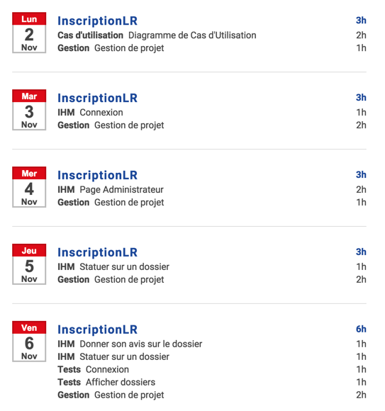

Cette semaine était entièrement consacrée à la compréhension, l’analyse du sujet.

Une part importante pour la réalisation des interfaces graphiques.

Je n’ai pas rencontré de grosse difficulté durant cette première semaine.

Je suis plutôt satisfait du dossier d’analyse réalisé durant cette semaine.